FINAL DE GESTION DE DATOS

Forma de Aprobación

A efectos de aprobar este examen final deberá sumar como mínimo 6 (seis) puntos y al menos tener un ejercicio práctico correcto.

Puntajes:
1.a) Respuesta correcta 1 punto, respuesta incorrecta resta 1 punto.
1.b) Respuesta correcta 1 punto, respuesta incorrecta resta 1 punto.

2.a) 2 puntos 3 a) 2 puntos.
2 b) 2 puntos 3 b) 2 puntos

CUESTONARIO

Contestar por Verdadero o Falso

1.a) El método de Hashing es más rápido para el acceso a los datos que el Árbol B.
1.b) Datamining son las técnicas y algoritmos utilizados para encontrar información y relaciones ocultas en un Datawarehose.

Responder exactamente lo solicitado en la pregunta en no más de 15 renglones.

2.a) En que consiste un Plan de Consulta, cual es su utilización y la ventaja de su implementación.

2.b) Indique concepto, tipos, funcionalidades y cual es la mayor ventaja de los triggers.

3.a) Dado el siguiente modelo OLTP dibuje el modelo OLAP utilizando el esquema estrella. Del modelo resultante debe poder extraerse la siguiente información: artículos vendidos por provincia y zona en las distintas unidades de tiempo (día, mes año).
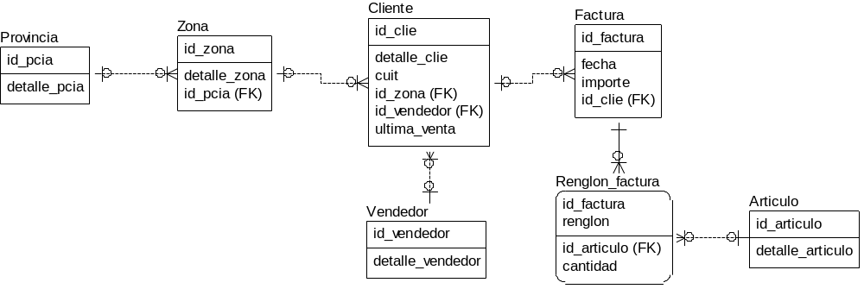

3.b) De acuerdo al modelo OLTP dado en el punto anterior (y sabiendo que no se eliminan registros) escriba un único trigger para mantener la integridad referencial entre las tablas Cliente y Vendedor suponiendo que no existe ninguna FK implementada entre ellas.

